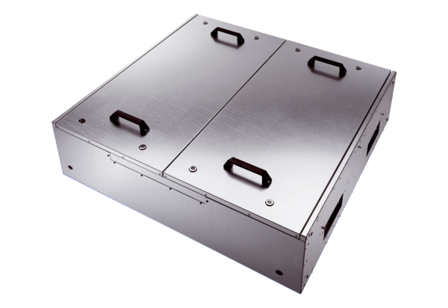Schallgedämmte Flachbox für Abluft KFR 6030-AVerpackungseinheit: 1 StückSortiment: K
Artikelnummer: 0080.0956Hersteller: MAICO

